Để thực hiện bài tập này đầu tiên em sẽ định nghĩa lớp Item là lớp chứa dữ liệu:

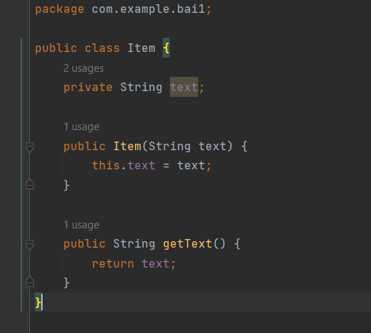

Sau đó, em sẽ tạo một adapter để chuyển từ list sang giao diện:

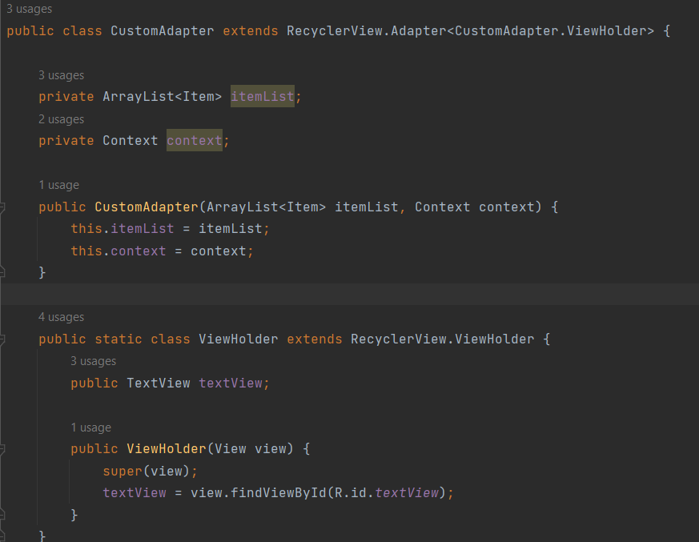

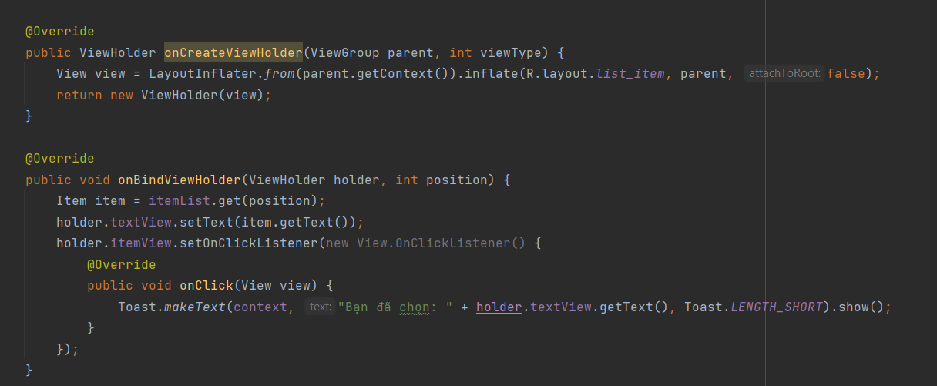

Trong onBindViewHolder, em set text cho mỗi item, đồng thời set luôn cho mỗi item đó sự kiện onClick (khi click vào thì hiển thị Toast: "Bạn đã chọn Item 1" chẳng hạn).

Ở MainActivity, em viết một hàm để tạo ngẫu nhiên mảng với số phần tử dao động từ min đến max:

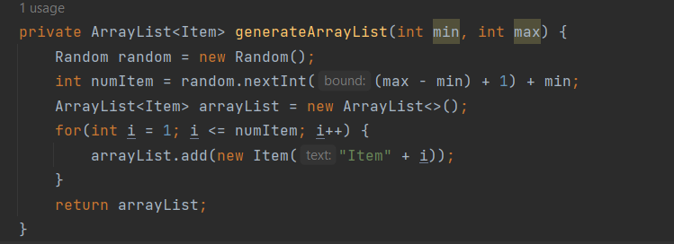

Kết quả chạy thử khi mở ứng dụng và khi chọn vào một item:

